**Лабораторная работа №5**

**Тема:** работа с модификаторами в Jetpack Compose.

**Цель:** научиться работать с модификаторами в Jetpack Compose.

Элемент Box и внутри него Text

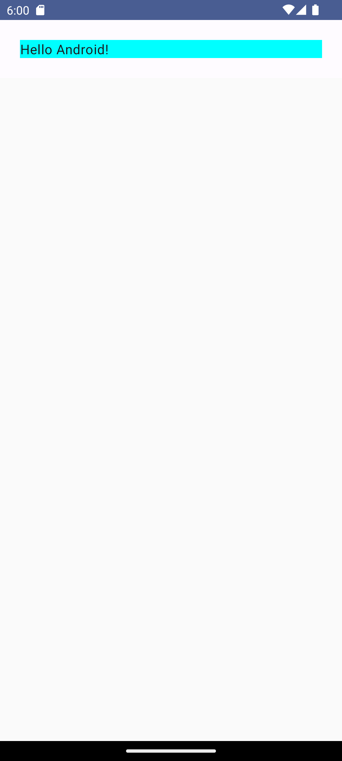

Рисунок 1 – приложение

Код реализации

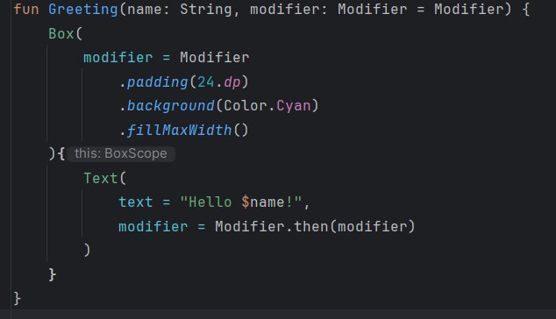

Рисунок 2 – код

Реализация горизонтального скролла

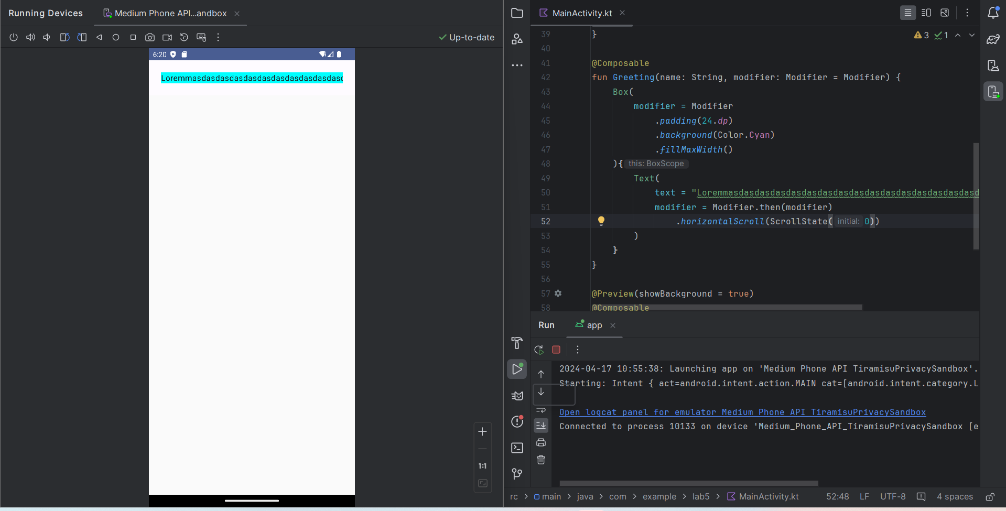

Рисунок 3 – горизонтальный скролл

Вызов тоста

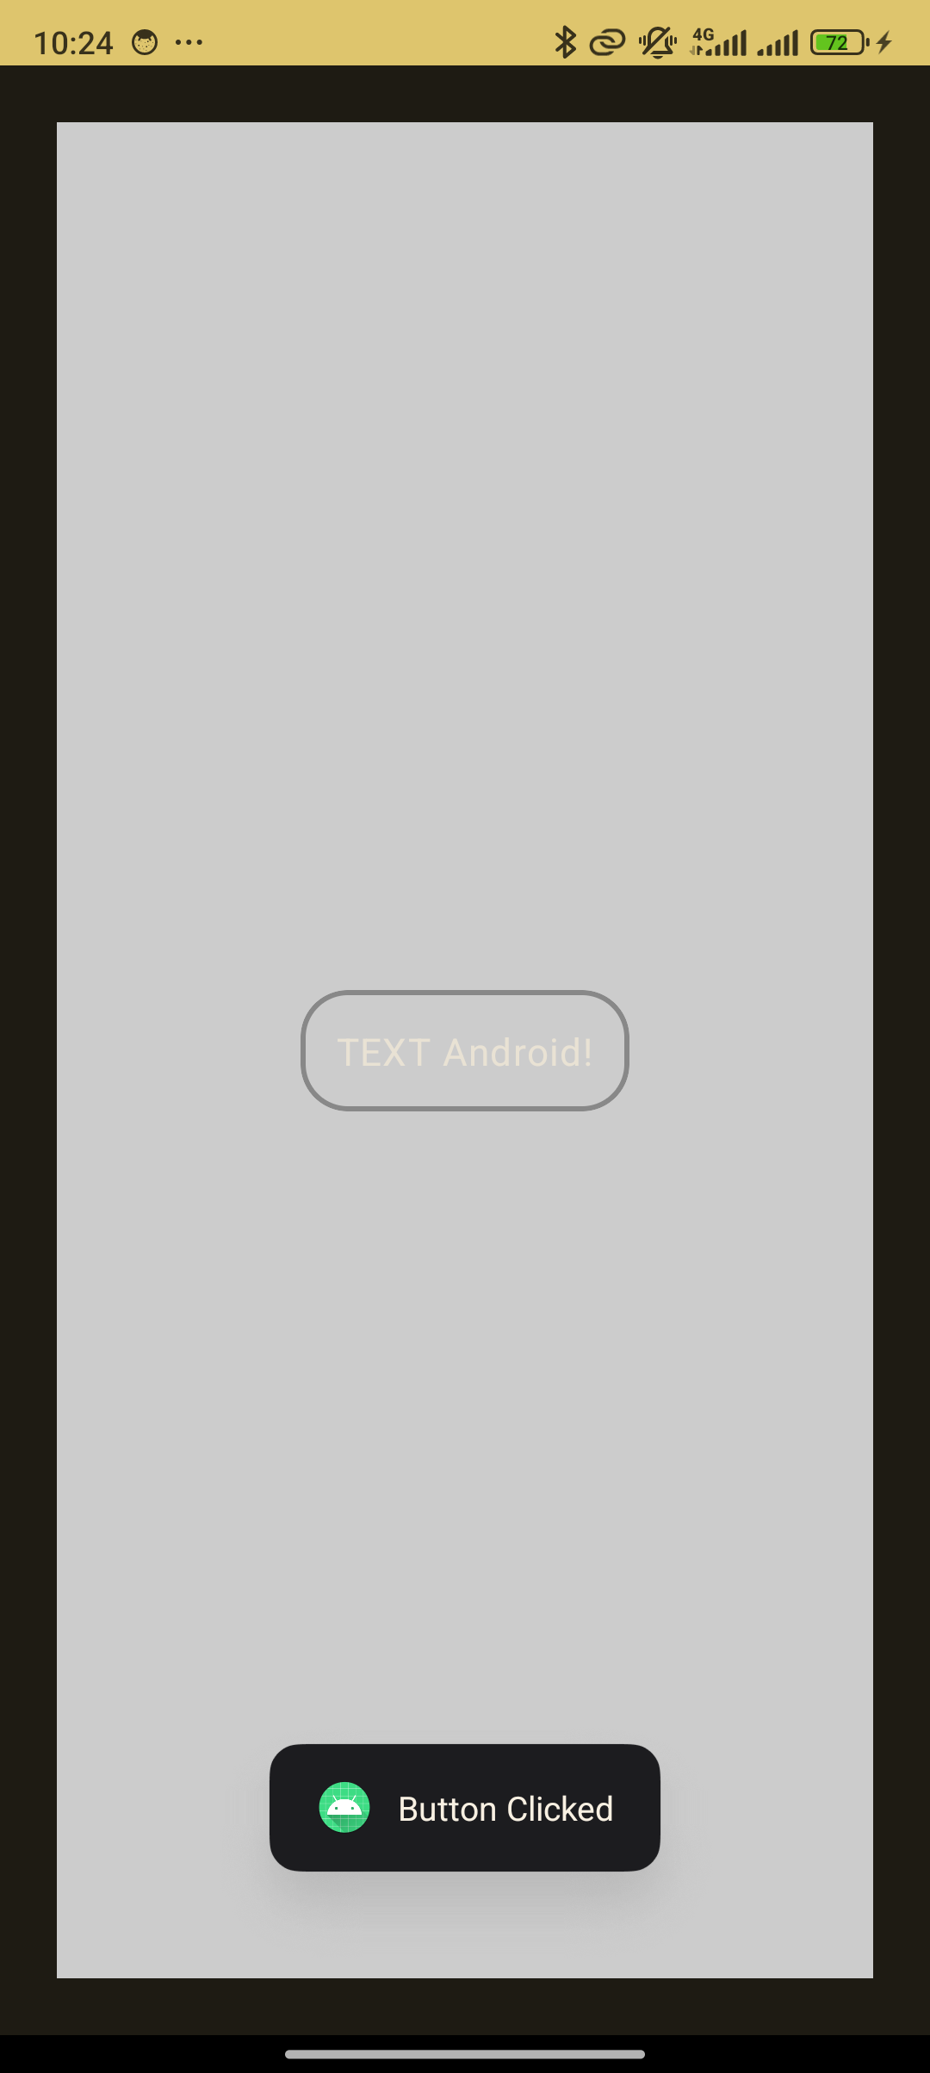

Рисунок 4 – вызов Toast

Дополнительное задание